

自然人税收管理系统
扣缴客户端简易操作指引




个人所得税扣缴义务人办理个税代扣代缴申报时，统一使用自然人税收管理系统扣缴客户端。扣缴客户端提供自动计税、申报校验、查询统计等功能（如遇版本更新请以系统实际界面为准）。


1.下载
登录国家税务总局广东省税务局网站（http://www.gd-n-tax.gov.cn），进入纳税服务-下载服务-软件下载栏目，下载自然人税收管理系统扣缴客户端完整安装包。
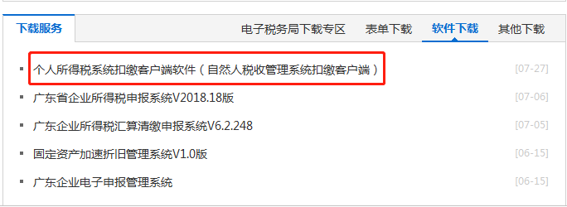

2.安装
双击安装包，按向导指引进行安装，建议选择非系统盘。
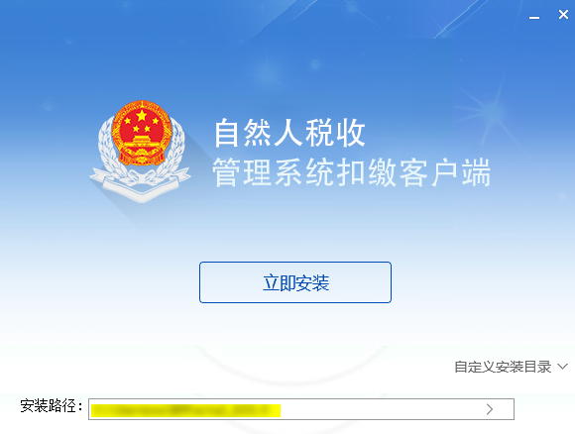
安装完毕后，桌面自动建立本系统的快捷方式。


3.初始化
初次登录时自动弹出设置向导，帮助您完成基础参数的设置。
1．录入单位信息：在[纳税人识别号]/[确认纳税人识别号]的位置输入纳税人识别号，已经进行过三证合一的单位则输入统一社会信用代码，点击【下一步】按钮。
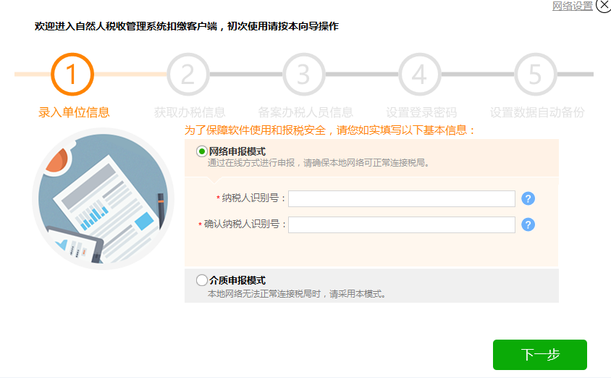

2．获取办税信息
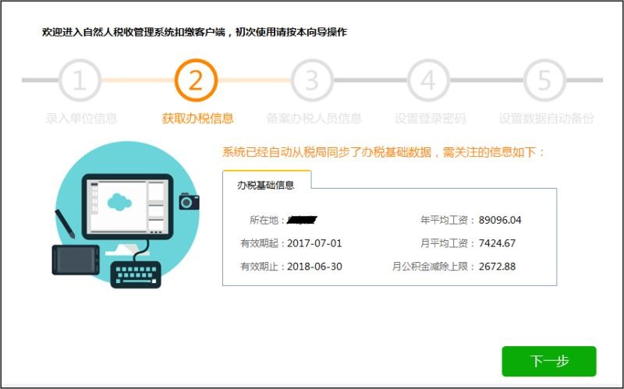

3．备案办税人员信息：录入办税人员的联系信息，点击【下一步】
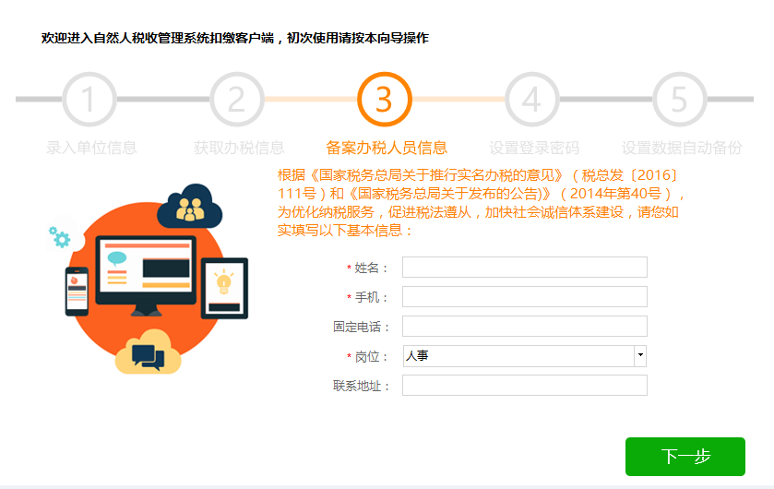

4．设置登录密码：勾选“启动登录密码”，并设置登录密码。不勾选此项无需密码直接登录，点击【下一步】。
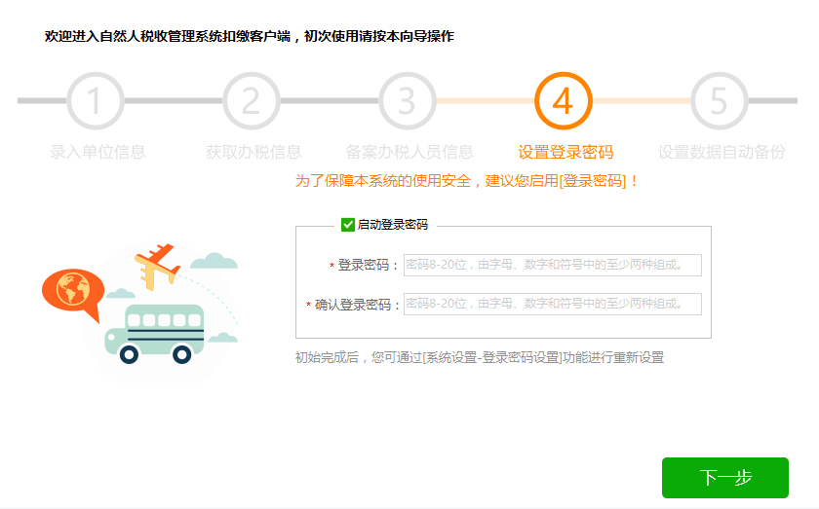

5．设置数据自动备份：系统提供自动备份功能，如有需要勾选“启动自动备份”。点击【立即体验】。
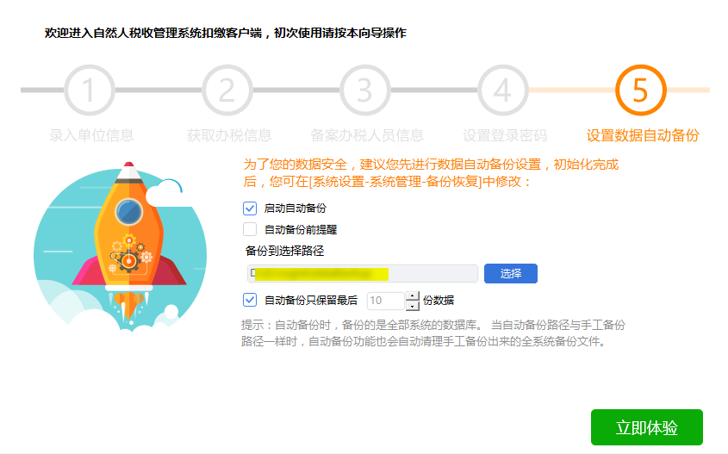

6．初始申报密码获取：登录电子税务局、税（费）客户端，进入“个人所得税代扣代缴申报”模块获取初始申报密码：（图A为电子税务局，图B为税（费）客户端）
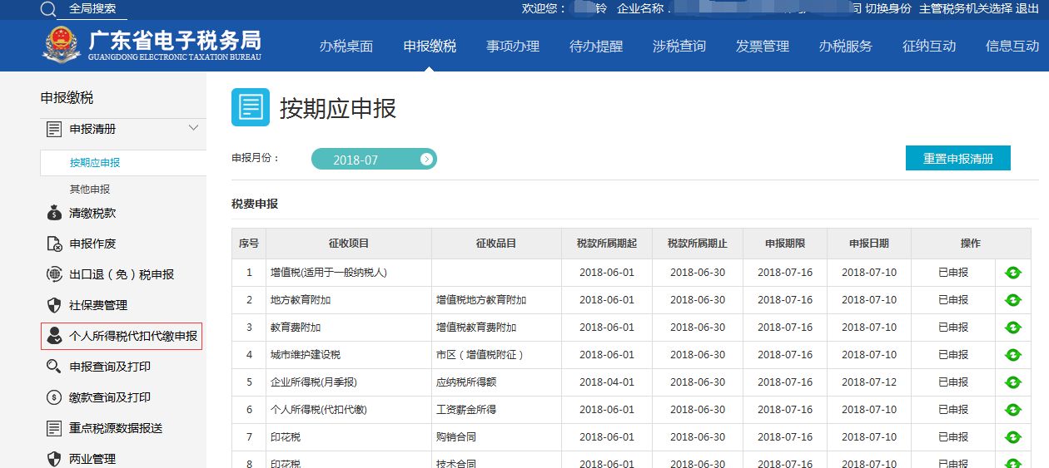

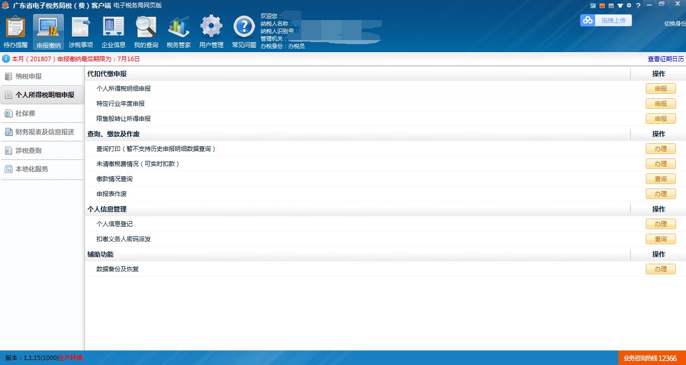


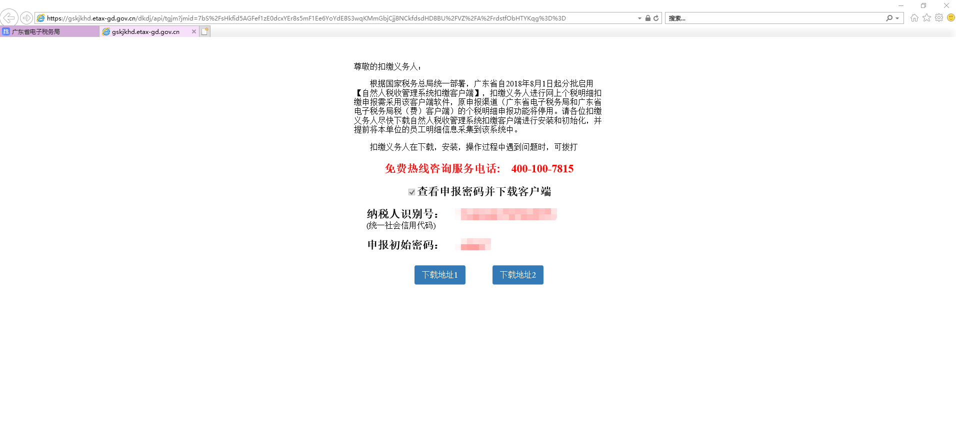


1．人员信息采集
1．人员登记：
方法一：单个添加
①选择【人员信息采集】-【添加】。
②输入纳税人信息，点击【保存】。
方法二：批量导入
- 点击【导入】-【模板下载】，下载模板。
②打开Excel文件，逐行填写相应的信息。
- 使用导入功能导入文件。
2．人员报送登记：人员信息登记完毕后，点击【报送】和【获取反馈】获取身份验证结果。
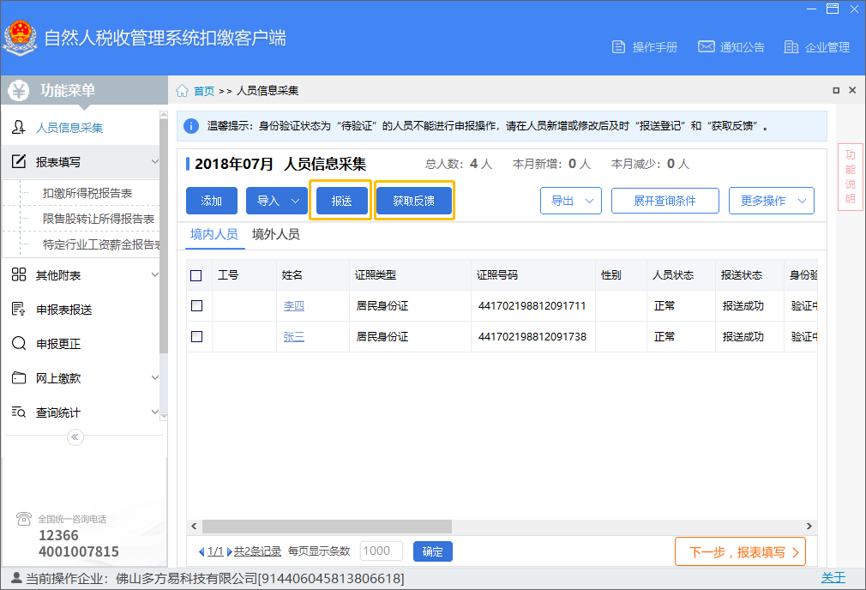

2．报表填写
基本操作包括：导入、修改、删除、保存、查找、打印、导出、高级、关闭。
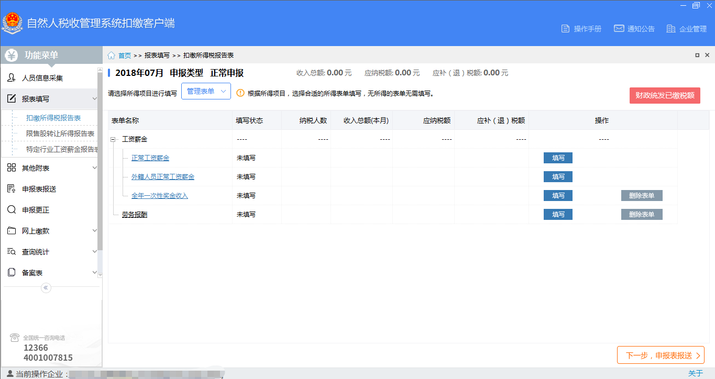
以正常工资薪金收入申报表为例。
1. 选择【报表填写】-【扣缴所得税报告表】-【正常工资薪金收入】。
2. 若当月未生成过正常工资薪金数据，系统会询问是否要使用自动生成工资薪金数据向导，点击【确定】使用该向导（若当月已生成过正常工资薪金数据，系统自动显示报表数据）。
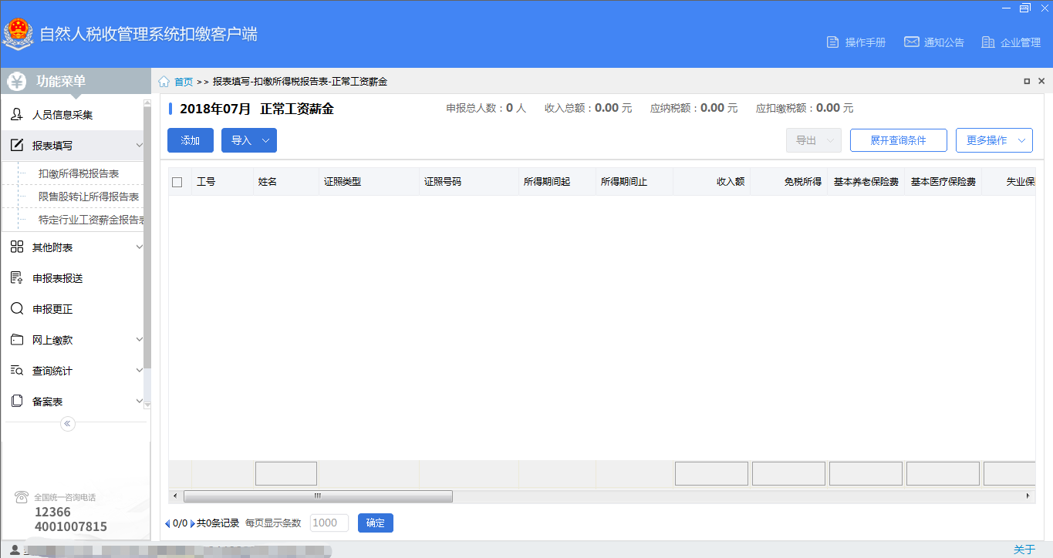

3. 点击【确定】，系统提供“复制历史数据”、“标准模板导入”和“生成零工资记录，用户手工修改”三种填写方式。
方法一：复制历史数据
在有历史数据的情况下，复制往月工资数据明细，直接生成当月工资数据。
方法二：标准模板导入
①点击【导入】-【模板下载】，下载Excel模板。
②打开Excel文件，逐行填写相应的信息。
- 使用导入功能导入文件。
方法三：生成零工资记录，用户手工修改
先为人员登记中的所有人员生成零工资，再根据实际情况手工修改。
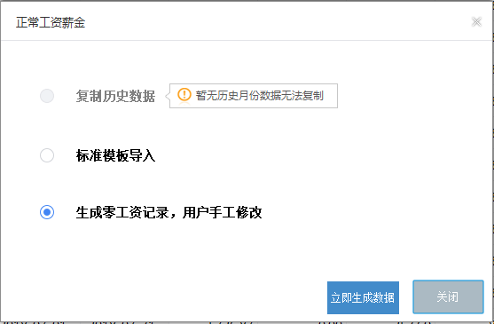
5．还可通过【添加】单个录入当月工资薪金数据。点击【添加】，录入相应信息，点击【保存】。
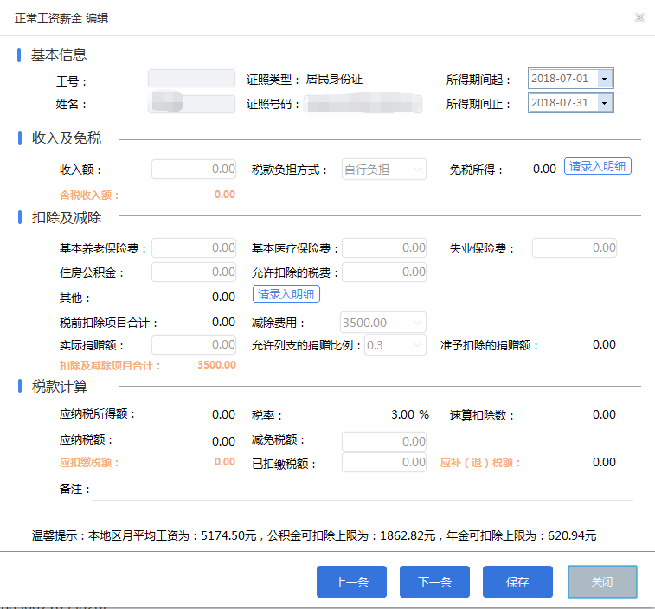
如有其他所得项目，可在【管理表单】中勾选相应的所得表单填写，填写方法类似。除正常的业务表格外，还设置减免申请类表格、备案类表格等，请根据您的业务需要按要求手动填写。

3.申报表报送
系统提供网络申报和介质申报两种申报方式。通过介质申报功能导出的文件可直接用于前台申报。
以网络申报为例。
1．点击【申报表报送】，确认数据准确无误后，点击【发送申报】。
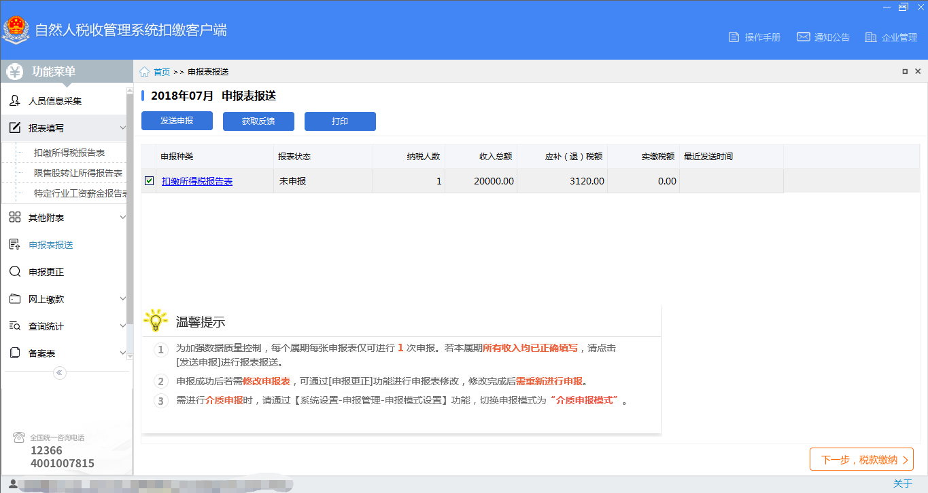
2．系统处理完毕后，生成申报结果反馈文件，也可点击【获取反馈】手动获取反馈结果。
3．申报成功后，报表状态由“未申报”变为“申报成功”。

4．申报更正
正常申报成功后，未缴款前可作废申报，缴款后可对申报情况进行更正申报和撤销更正。广州，佛山，珠海，中山，东莞，揭阳，韶关，江门，云浮有更正规则限制，规则如下：
1. 申报当月及近3个月内可更正。
2. 超过3个月必须到办税服务厅进行更正。
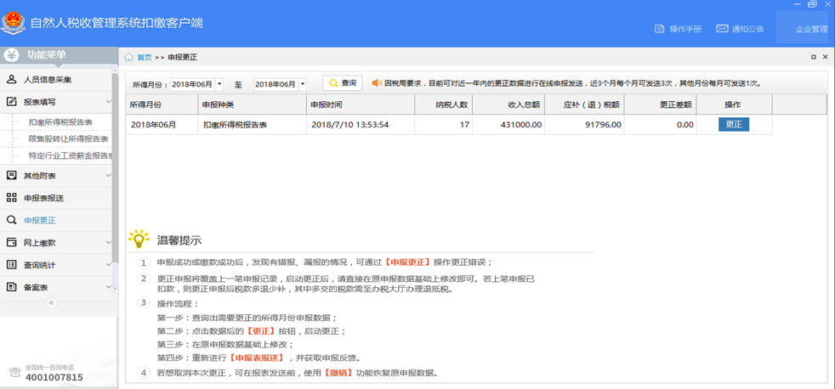

5. 网上缴款
申报成功后进行税款缴纳，通过点击【立即缴款】完成缴款，在收到缴款成功的反馈信息后，申报缴款完成。
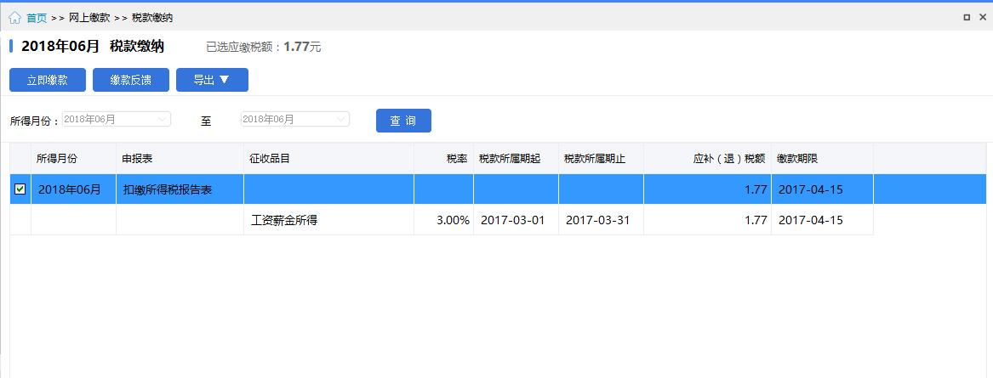
- 其他功能

6. 企业管理
如需为多家企业办理申报，可通过企业管理功能添加、删除以及切换企业。
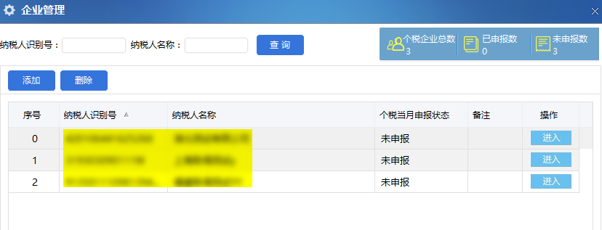

7. 查询统计
1. 申报明细查询：系统提供多种查询条件，可按申报月份、姓名、证照类型、证照号码、所得项目等条件进行单独或组合式查询。
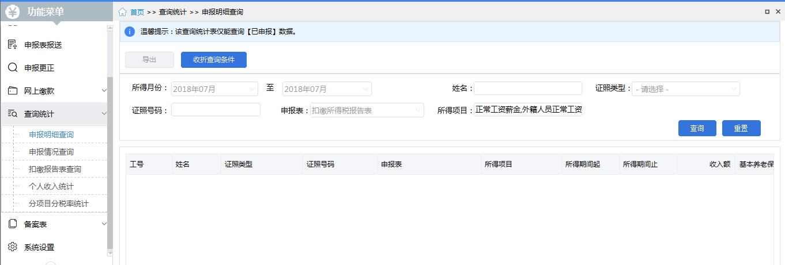
2. 申报情况查询：可对已申报的“扣缴个人所得税报告表”进行查询。
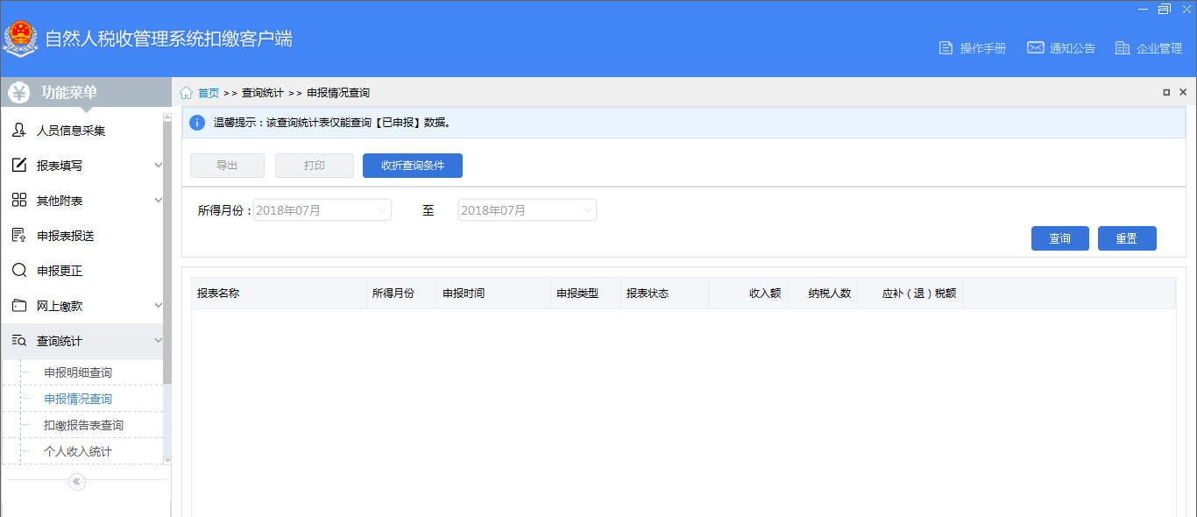
3. 扣缴报告表查询：查询扣缴报告表情况。
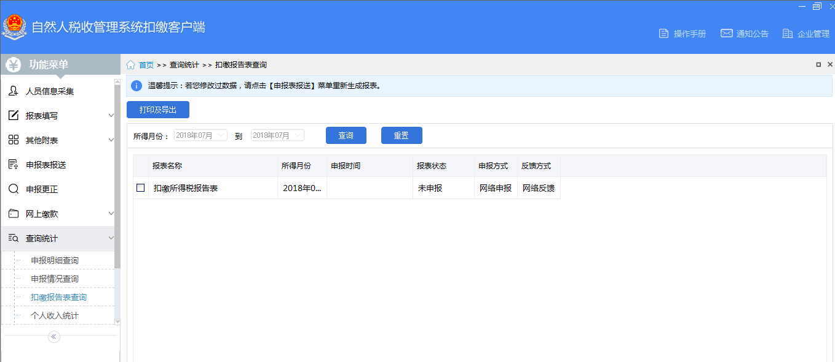
4. 个人收入统计：可导出或打印出个人收入和纳税情况。
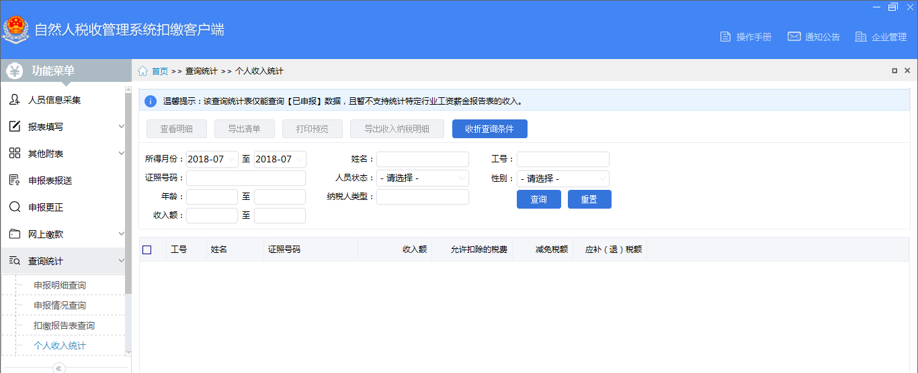
5. 分项目分税率统计：自动生成分所得项目、分税率的汇总申报表。
